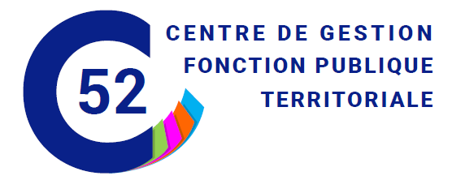

PLANNING DES REUNIONS (1)
Année 2022

Conseil d’Administration

DATE
25 janvier 2022
29 mars 2022
2 juin 2022
27 septembre 2022
29 novembre 2022

Commissions Administratives Paritaires et Commissions Consultatives Paritaires

DATE | DATE LIMITE DE RECEPTION DES DOSSIERS AU CDG 52
25 janvier 2022 | 10 janvier 2022
29 mars 2022 | 14 mars 2022
2 juin 2022 | 13 mai 2022
27 septembre 2022 | 12 septembre 2022
29 novembre 2022 | 14 novembre 2022

Comité Technique et Comité d’Hygiène et de Sécurité

DATE | DATE LIMITE DE RECEPTION DES DOSSIERS AU CDG 52
25 janvier 2022 | 14 janvier 2022
29 mars 2022 | 18 mars 2022
2 juin 2022 | 18 mai 2022
27 septembre 2022 | 16 septembre 2022
29 novembre 2022 | 18 novembre 2022
(1) Sous réserve d’inscriptions de dossiers à l’ordre du jour

9 rue de la Maladière – CS90159 – 52005 Chaumont cedex
téléphone : 03.25.35.33.20 – télécopie : 03.25.35.33.21 – e-mail : cdg52@cdg52.fr

